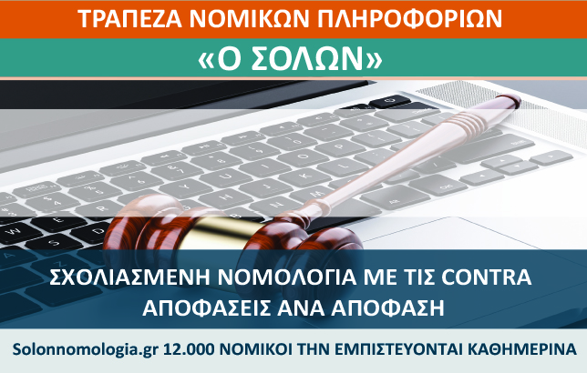

10-03-2021

Προς το μέλη του Δικηγορικού Συλλόγου Βόλου

Σας αποστέλλουμε τον κοινό κωδικό των μελών του συλλόγου σας για πρόσβαση στις εβδομαδιαίες ενημερώσεις της Τράπεζας Νομικών Πληροφοριών ο Σόλων οι οποίες σας αποστέλλονται από το σύλλογο σας στα email σας και οι οποίες αναρτώνται εδώ:

Ο κωδικός σας είναι με λατινικούς χαρακτήρες:
Username: DSVOL
Password : 30704

ΠΡΟΣΟΧΗ : ΜΗΝ ΧΡΗΣΙΜΟΠΟΙΗΣΕΤΕ ΤΟN ΠΑΡΑΠΑΝΩ ΚΩΔΙΚΟ ΕΑΝ ΠΡΩΤΑ ΔΕΝ ΔΕΙΤΕ ΤΗΝ ΟΛΙΓΟΛΕΠΤΗ ΕΠΙΔΕΙΞΗ – ΒΙΝΤΕΟ - ΛΕΙΤΟΥΡΓΙΑΣ ΠΟΥ ΣΑΣ ΣΤΈΛΝΟΥΜΕ ΠΑΡΑΚΑΤΩ ΜΕ ΤΙΣ ΝΕΕΣ ΔΥΝΑΤΌΤΗΤΕΣ ΠΡΟΒΑΣΗΣ ΚΑΙ ΣΕ ΟΛΗ ΤΗΝ ΝΟΜΟΘΕΣΙΑ.
ΕΝΗΜΕΡΩΣΗ
Σας ενημερώνουμε ότι η Τ.Ν.Π. ΣΟΛΩΝ (με την οποία ο σύλλογος σας είναι συμβεβλημένος με ομαδική εγγραφή και σας έχει δώσει ατομικό κωδικό πρόσβασης)
από 01-01-2020 διευρύνθηκε και σε όλη τη Νομοθεσία αποτελώντας την μεγαλύτερη βάση δεδομένων που ξεπερνάει τα 12,6 Terabytes με τον πιο καινοτόμο τρόπο αναζήτησης και ανεύρεσης δίνοντας πρόσβαση με ένα κλικ σε όλα τα Νομοθετήματα.
Η Νομοθεσία του Σόλωνα περιλαμβάνει το σύνολο της Νομοθεσίας
και μπορείτε να κάνετε αναζητήσεις Φ.Ε.Κ. , ΠΟΛ, Υ.Α και ΝΟΜΟΥΣ ακόμα και εάν δεν γνωρίζετε τον αριθμό τους, κάνοντας τις αναζητήσεις σας με περιγραφικό τρόπο (με τον τρόπο της Google) και ακολουθώντας πάντοτε τον τρόπο που σας επιδεικνύουμε στο Video για την άμεση κα ορθή παρουσίαση των αποτελεσμάτων όπως
(Π.χ. για την μείωση ΕΝΦΙΑ γράφουμε τις λέξεις και πατάμε αναζήτηση και εν συνεχεία πατάμε όπως πάντα το πλήκτρο πάνω δεξιά –Ταξινόμηση με χρονολογική σειρά και αμέσως έχετε ως πρώτο αποτέλεσμα τον Νόμο 4621/2019.
Επίσης η σχολιασμένη Νομολογία του Σόλωνα δεν υπάρχει σε καμία άλλη βάση δεδομένων και αφορά τους κλάδους Τροχαίου, Ασφαλιστικού και Ενοχικού Δικαίου με παράθεση των Contra αποφάσεων ανά απόφαση.
Επομένως στις αναζητήσεις των λημμάτων σας ως προς την νομολογία προσέξτε να αφορούν τους ως άνω κλάδους και μπορείτε να κάνετε ακόμα και νομικό ερώτημα.
Τέλος στην Αρθρογραφία της Τ.Ν.Π. ο Σόλων δεν θα βρείτε ποτέ την ένδειξη δίπλα στα άρθρα μας άνευ κειμένου.

Για να δείτε την επίδειξη για την πρόσβαση σας στη Νομολογία – Νομοθεσία πατήστε στο παρακάτω εικονίδιο
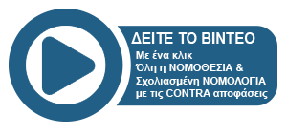

ΟΔΗΓΙΕΣ
Εισόδου στην Τ.Ν.Π. ο Σόλων

Για να μπείτε στην ΤΡΑΠΕΖΑ ΝΟΜΙΚΩΝ ΠΛΗΡΟΦΟΡΙΩΝ ο ΣΟΛΩΝ τώρα πληκτρολογήστε στον Explorer σας την διεύθυνση της πλατφόρμα μας www.esd.gr
και αμέσως μετά πατήστε πάνω δεξιά στο παρακάτω πλήκτρο.
Εν συνεχεία πληκτρολογήστε τον ατομικό κωδικό που έχετε πάρει από το σύλλογο σας (και όχι τον παραπάνω κοινό κωδικό) που αφορά την πρόσβαση στις εβδομαδιαίες ενημερώσεις Νομολογίας, Νομοθεσίας, Αρθρογραφίας και Νομικών Νέων.
Τέλος η Τ.Ν.Π. ο Σόλων αναρτά τις εβδομαδιαίες ενημερώσεις της – Newsletter (που μπορείτε να δείτε πατώντας στην παρακάτω εικόνα) με ότι πιο επίκαιρο προκύπτει σε Νομολογία, Νομοθεσία Αρθρογραφία και Νομικές Ειδήσεις σε όλο το εύρος του Δικαίου.

Για να δείτε εδώ τις εβδομαδιαίες ενημερώσεις μας πατήστε στην παρακάτω εικόνα

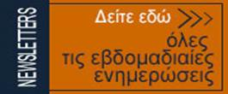

Για οποιαδήποτε πληροφορία επικοινωνήστε 10:00-18:00 στα τηλέφωνα: 6977000500 ή 210 9824002

Σας ευχαριστούμε πολύ
ΤΡΑΠΕΖΑ ΝΟΜΙΚΩΝ ΠΛΗΡΟΦΟΡΙΩΝ Ο ΣΟΛΩΝ
ΜΙΧΑΛΗΣ ΟΝΟΥΦΡΙΑΔΗΣ
https://www.esd.gr/
https://solonnomologia.gr/
Τηλ.210.9824002 & 6977 000500

